

РОССИЙСКИЙ УНИВЕРСИТЕТ ДРУЖБЫ НАРОДОВ
Факультет физико-математических и естественных наук
Кафедра прикладной информатики и теории вероятностей

ОТЧЕТ ПО ЛАБОРАТОРНОЙ РАБОТЕ № 6
Управление процессами и заданиями

Студент: Эйвази Мани
Группа: НПИбд-03-24
Студенческий билет №: 1032245107

Цель работы
Получить практические навыки управления процессами и заданиями в операционной системе Linux. Освоить методы мониторинга процессов, управления их приоритетами, запуска в фоновом и foreground-режимах, а также отправки сигналов для завершения или изменения состояния процессов.

Первый шаг: Запуск трех процессов: два в фоновом режиме и один на переднем плане с последующей его остановкой. Процессы sleep 3600 и dd запущены в фоне (состояние Running). Процесс sleep 7200 запущен на переднем плане и остановлен комбинацией Ctrl+Z (состояние Stopped).

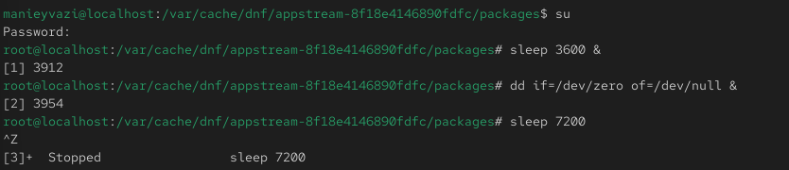

Второй шаг: Просмотр списка заданий текущей оболочки. Вывод показывает три задания с номерами [1], [2], [3] и их состояния (Running, Running, Stopped). Одно из заданий отмечено + (текущее по умолчанию).
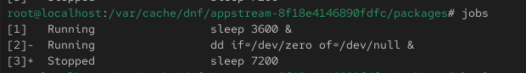

Третий шаг: Перевод остановленного задания (номер 3) в фоновый режим для продолжения его выполнения. После выполнения jobs видно, что задание [3] сменило состояние с Stopped на Running.

Четвертый шаг: Перевод фонового задания на передний план и его принудительное завершение. Процесс sleep 3600 завершен. Команда jobs показывает, что задание [1] исчезло из списка.
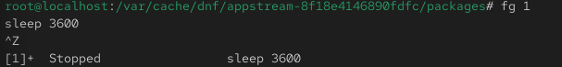

Пятый шаг: Завершение оставшихся заданий [2] (dd) и [3] (sleep 7200).
- Метод: Использование fg и Ctrl+C или команды kill с PID.
Все запущенные в этом разделе задания завершены.
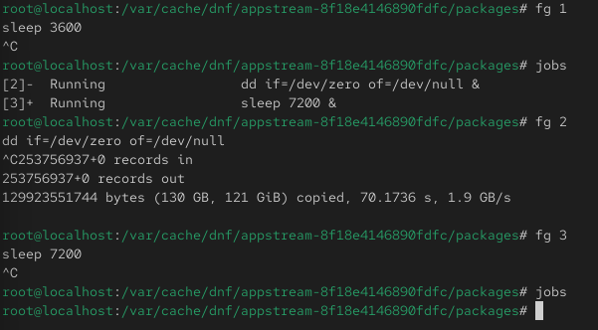

Шестой шаг: Запуск нескольких экземпляров dd в фоне и поиск их PID. В выводе ps видны строки с запущенными процессами dd и их уникальные PID.
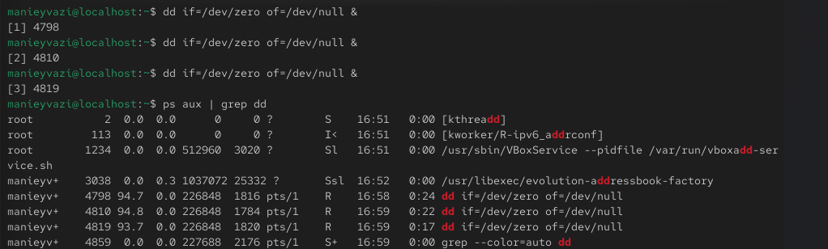

Седьмой шаг: Повышение приоритета одного из процессов dd. Команда выполнилась успешно. Вывод ps -o pid,ni,comm <PID> подтверждает, что значение nice (NI) для указанного процесса изменилось.

Восьмой шаг: Отображение дерева процессов и завершение родительской оболочки, что приводит к остановке всех её дочерних процессов. После завершения родительской оболочки (root shell) все запущенные из неё процессы dd также были завершены, что подтверждает зависимость дочерних процессов от родительского
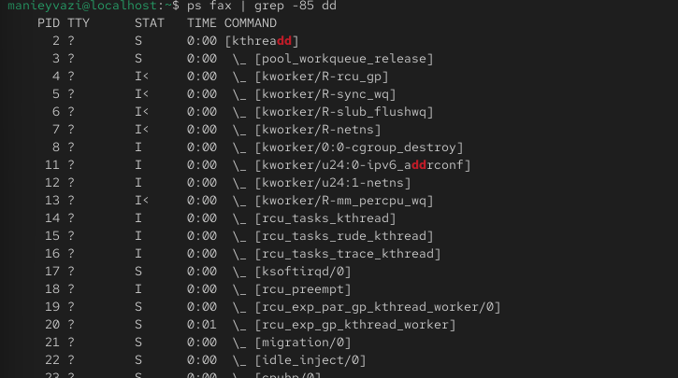
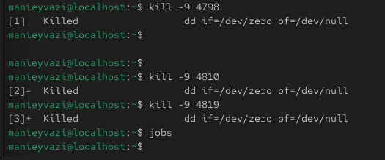

заключение
- В ходе лабораторной работы были успешно освоены ключевые аспекты управления процессами в Linux:
- Мониторинг: Навыки использования команд ps (со всеми вариантами опций), top и jobs для получения информации о работающих процессах и заданиях, включая их PID, состояние, потребление ресурсов и иерархические связи.
- Управление выполнением: Получен практический опыт управления жизненным циклом процессов: запуск в foreground (command) и background (command &), приостановка (Ctrl+Z), возобновление в фоне (bg) или на переднем плане (fg), корректное (Ctrl+C) и принудительное (kill -9) завершение.
- Управление приоритетами: Освоены команды nice (для запуска с измененным приоритетом) и renice (для изменения приоритета уже работающего процесса). Установлено ограничение прав обычного пользователя на повышение приоритета.
- Работа вне сессии: Применена команда nohup для запуска долгоживущих процессов, которые должны продолжать работу после разрыва соединения с терминалом.
- Сигналы и массовые операции: Получены навыки отправки сигналов процессам (в т.ч. SIGHUP, SIGKILL) с помощью kill, killall и через интерфейс top. Продемонстрирован эффект завершения родительского процесса для остановки всей дочерней группы.
- Работа подтвердила, что грамотное управление процессами является фундаментальным навыком для эффективной работы и администрирования Linux-систем.
- .
Полученные знания являются фундаментальными для администрирования Linux-систем, основанных на RPM-пакетах, таких как RHEL, CentOS, Fedora и других.

  - Какая команда даёт обзор всех текущих заданий оболочки?
Jobs

  - Как остановить текущее задание оболочки, чтобы продолжить его выполнение в фоновом режиме?
Нажать Ctrl+Z (посылает сигнал SIGTSTP), затем ввести команду bg

  - Какую комбинацию клавиш можно использовать для отмены текущего задания оболочки?
Ctrl+C (посылает сигнал SIGINT).

  - Необходимо отменить одно из запущенных заданий. Доступ к оболочке, в которой в данный момент работает пользователь, невозможен. Что можно сделать, чтобы отменить задание?
Найти PID процесса с помощью ps aux | grep <имя_процесса> и завершить его
командой kill <PID> из другой доступной оболочки или с правами суперпользователя.

5. Какая команда используется для отображения отношений между родительскими и дочерними процессами?
ps fax, ps auxf, pstree

- Какая команда позволит изменить приоритет процесса с идентификатором 1234 на более высокий?
sudo renice -n -10 1234 (только root может повышать приоритет, указывая отрицательное значение)
- В системе в настоящее время запущено 20 процессов dd. Как проще всего остановить их все сразу?
killall dd или pkill dd.

- Какая команда позволяет остановить команды с именем mycommand?
killall mycommand или pkill mycommand
- Какая команда используется в top, чтобы убить процесс?
Нажать клавишу k, затем ввести PID процесса и номер сигнала (по умолчанию 15 SIGTERM, для принудительного завершения — 9).

- Как запустить команду с достаточно высоким приоритетом, не рискуя, что не хватит ресурсов для других процессов?

Запустить команду с пониженным приоритетом (увеличенным значением nice), используя nice -n 19 <команда>. Это гарантирует, что процесс получит процессорное время только когда система простаивает.

